SPAPPERI SFB 200
Универсална машина за пасивно оформяне на регулеруема леха върху почвата, комбинирана с мулчиране, може да се използват различни видове фолио до 160см., максималната височина на лехата е 30 см. С възможност за полагане на лентов капков маркуч и торовнасяне.
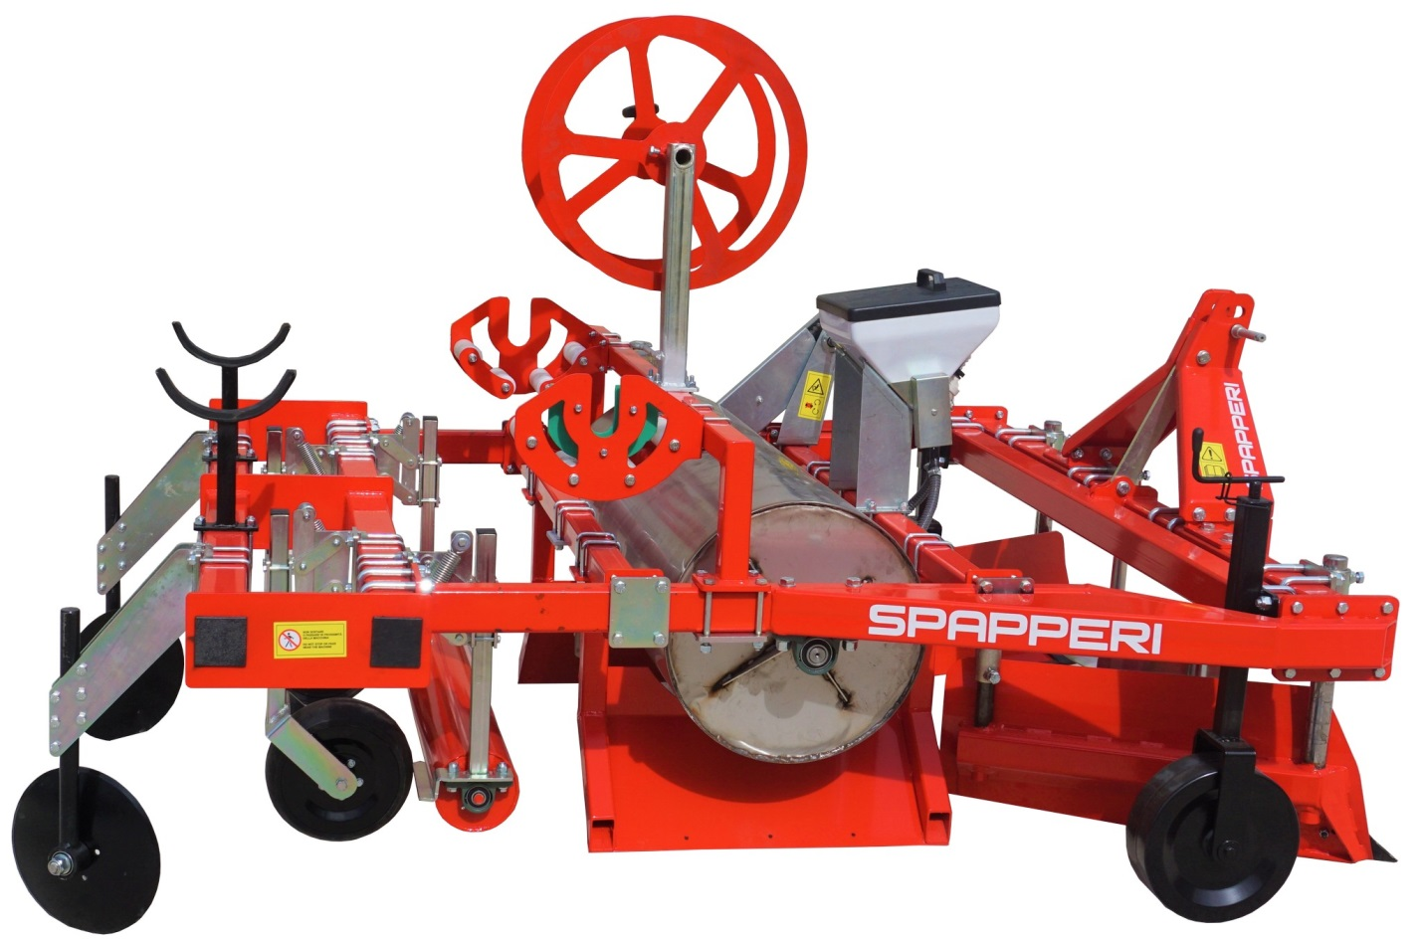

Models | SFB 200
Шаси TF cм. | 200
Максимален мулч cм. | 160
Маса кг. | 485
Необходими к.с. | 70

